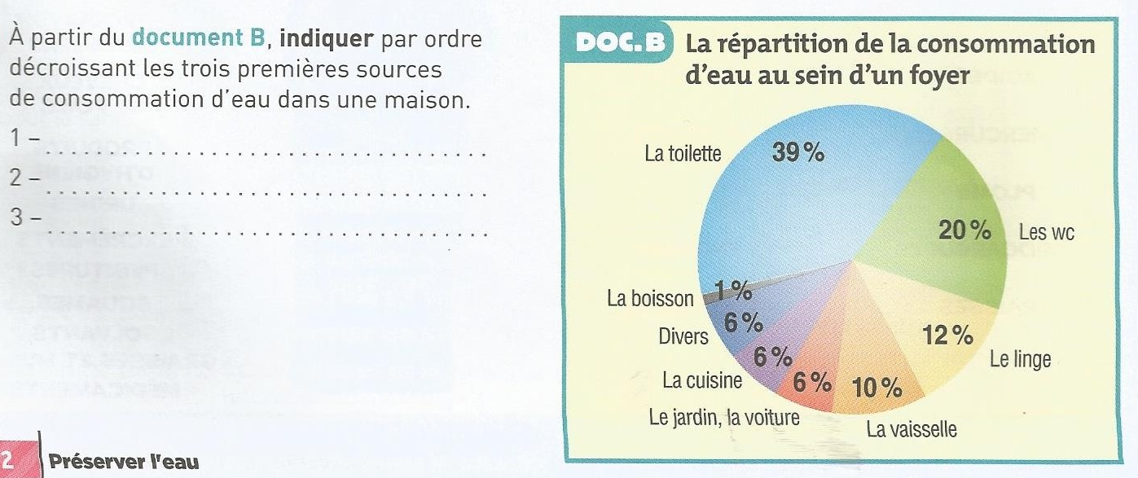
- La consommation d’eau dans les activités de la vie quotidienne :

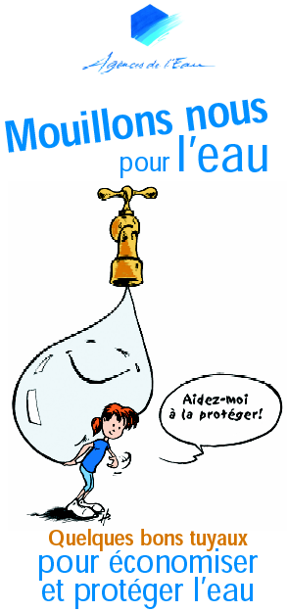
- Mouillons-nous pour l’eau
Type de document : ………………………………………………………………………
Auteur : …………………………………………………………………………………………
Que signifie « se mouiller » ? …………………………………………………… …………………………………………………………………………………………………………………………………………………………………………………………………………………………
Message : ……………………………………………………………………………………… …………………………………………………………………………………………………………………………………………………………………………………………………………………………
Propose des tuyaux (=des astuces) pour économiser l’eau à la maison :
………………………………………………………………………………………………………………………………………………………………………………………………………………………………………………………………………………………………………………………………………………………………………………………………………………………………………………………………………………………………………………………………………………………………………………………………………………………………………………………………………………………………………………………………

